Program för hösten 2023
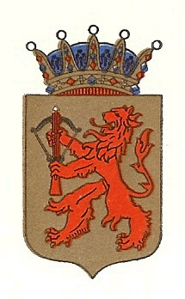

Programmen i oktober och november äger rum kl. 18.00 på Kockomat, Västergatan 13. Priset är ca 250 kr för varmrätt, lättöl/vatten, kaffe och kaka. Betalas på Kockomat (kontant eller Swish).
Anmälan till våra sammankomster görs senast fem dagar innan till kontakt@smalandsgillelund.se eller 0706-66 36 65.
Medlemsavgiften för 2023, 150 kr/person. Betalningen sker till Smålands gille i Lund pg 43 47 71-2. OBS glöm inte att ange ert namn i meddelandefältet.

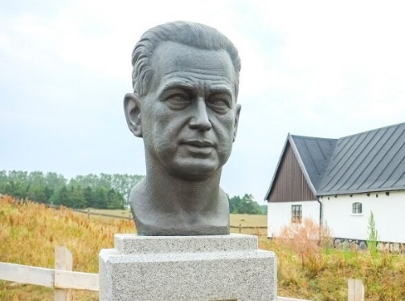
Lördagen 23 september 9.00-17.15
Småland på Österlen
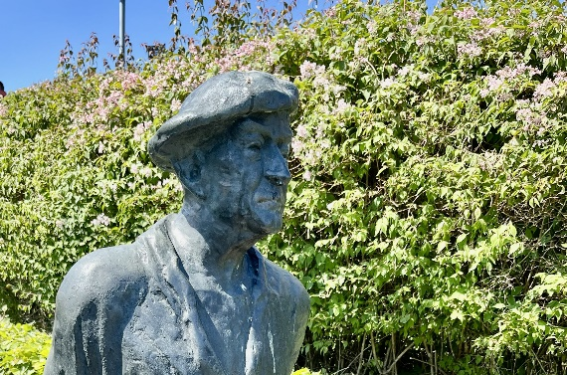
Bussresa med besök och guidad visning på Piraten-museet i Vollsjö och Hammarskjölds Backåkra. Måltid på Löderups strandbad.
Piraten var advokat i Tranås 1921–30. Dag Hammarkjöld föddes i Jönköping 1905.
Detaljerat program i slutet av augusti. Pris 875 kr.

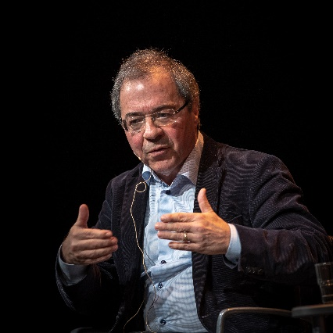
Onsdagen 25 oktober (Kockomat)
Ett småländskt flyktingläger under andra världskriget
Författaren och journalisten Göran Rosenberg berättar om Öreryd, dit hans far kom från Tyskland 1945. Rosenberg har skrivit om detta i sin bok Ett kort uppehåll på vägen från Auschwitz, som fick Augustpriset 2012.

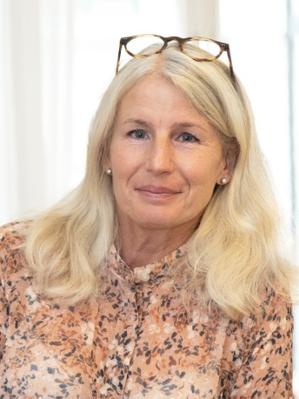

Onsdagen 29 november (Kockomat)
Hur arbetar ett bokförlag?
Lena Amurén – uppvuxen i Växjö, förlagschef på Historiska media
berättar. Från facklitteratur till skönlitteratur, från fysiska böcker till digitala. Hur agerar bokförlaget i en värld med nya förutsättningar?

